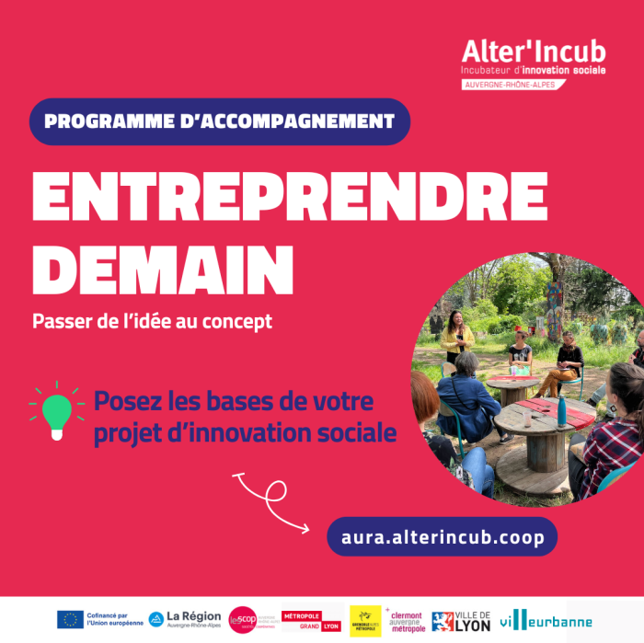
Un dispositif d’accompagnement porté par

Comment candidater ?
Le document à remettre pour la candidature de votre dossier devra impérativement suivre la présentation indiquée de ce document.
Le dépôt des dossiers de candidature se fait exclusivement sur le site internet.
Aucun dossier reçu par mail ne sera traité.
Merci de déposer votre candidature sous la forme d’un seul document (annexes à intégrer au document) ; merci de fusionner vos PDF si vous en avez plusieurs : https://combinepdf.com/fr/
Etapes de sélection des projets :
- Dépôt des dossiers sur le site internet (dates limites ici : https://aura.alterincub.coop/dossiers-de-candidature) .
- Présélection des projets par le comité technique interne
- Si vous êtes pré-selectionné.es, vous serez convié.es à venir présenter votre projet en présentiel lors d’un comité de sélection (composé des partenaires techniques et financiers). Les dates de ces comités vous seront communiquées à réception de votre dossier.
Veuillez noter que l’accompagnement Alter’Incub exige du temps de la part des porteurs de projet (deux à trois jours pleins par mois pour les rendez-vous, visios et sessions de co-développement). Un mi-temps est nécessaire pour suivre l’accompagnement dans les meilleures conditions.
L’accompagnement est intégralement pris en charge par nos partenaires financiers, y compris les frais de déplacement liés aux temps collectifs ayant lieu durant l’accompagnement.
Documents à remettre en annexes :
- CV des porteurs de projets (conseillé)
- Eléments prévisionnels (facultatif)
- Autres éléments de présentation (les joindre en annexe au dossier de candidature)
Conditions d’éligibilité
- Être un collectif de 2 porteurs de projets parmi lesquels
  - Au moins 1 personne souhaite créer son emploi
  - Au moins 1 personne disponible à mi-temps
OU
- Être un collectif de 2 structures aux profils divers (statutaire, mission, objet social,…)
- Bénéficier d’une maturité d’entreprise suffisante (modèle économique, organisation, expertise…)
Les projets seront évalués au regard des critères suivants (non hiérarchisés) :
- Le projet est une réponse nouvelle à un besoin social et/ou environnemental
- Le projet a vocation à créer un service ou un produit marchand et à chercher un modèle économique hybride viable
- Le projet répond à un besoin identifié sur un bassin de vie / territoire situé en région Auvergne-Rhône Alpes
- Le projet a vocation à être coconstruit avec les acteurs concernés par la problématique
Posture attendue
- Volonté de s’inscrire dans l’ESS
- Posture de coopération et de co-construction avec les parties prenantes du projet

Présentation du projet

Nom du projet :
Secteur d’activité :
Votre projet concerne la thématique (Si votre projet concerne plusieurs thématiques, sélectionner les 2 thématiques qui le caractérisent principalement) :
☐ Accès à la santé et médico-social ☐ Environnement, agro-écologie
☐ Accès à l’éducation / à la formation ☐ Habitat et accès au logement
☐ Alimentation et commerce équitable ☐ Handicap
☐ Arts et Culture ☐ Insertion et lutte contre l’exclusion
☐ Bien vieillir ☐ Lien social et intergénérationnel
☐ Circuits-courts ☐ Mobilité
☐ Dynamique territoriale et tourisme ☐ Tech for good (numérique…)
☐ Egalités des chances ☐ Petite enfance
☐ Energies renouvelables ☐ Organisations / Processus RH innovants
☐ Autres :
Localisation du projet (ou future localisation) cochez le département, et précisez la ville :
☐Ain (01) ☐Allier (03) ☐Ardèche (07)
☐Cantal (15) ☐Drôme (26) ☐Isère (38)
☐Loire (42) ☐Haute-Loire (43) ☐Puy-de-Dôme (63)
☐Rhône (69) ☐Savoie (73) ☐Haute-Savoie (74)
Ville / Village / Bassin de vie :
Vous êtes (Cochez la case) :
☐Un porteur de projet individuel ☐Une équipe projet ☐Une association
☐Une collectivité territoriale ☐Une SCOP/SCIC/CAE ☐Une société commerciale
☐Une société commerciale agrémentée ESUS ☐Une équipe de recherche en SHS : ……………
☐ Un collectif de plusieurs structures : ……… ☐Autre (préciser) : ……………

Personne référente du collectif à contacter (1) :
Nom-Prénom :
Structure (s’il y a lieu) :
Adresse :
Code postal : Ville : ……………………………………………………………………………
Courriel : ……………………………………………………………… Tél : …………………………………………………………………
Personne référente du collectif à contacter (2) :
Nom-Prénom :
Structure (s’il y a lieu) :
Adresse :
Code postal : Ville : ……………………………………………………………………………
Courriel : ……………………………………………………………… Tél : …………………………………………………………………

Le projet en une phrase ?
Résumez votre projet (10 lignes maximum) :
N’hésitez pas à remplir cette section après avoir rempli les autres parties du dossier pour vous faciliter la synthèse.

Prescriptions
Comment avez-vous pris connaissance de l’appel à projets Alter’Incub ? (case à cocher et précisez son nom)
- Réseau d’accompagnement à la création. Nom :
- SCOP-SCIC. Nom :
- Financeur. Nom :
- Article de presse, newsletter. Nom :
- Site internet. Nom :
- Réseau de l’Economie Sociale et Solidaire. Nom :
- Evénement (forum, salon, …). Nom :
- Autre à préciser :

Besoin social / environnemental

Quels sont les besoins sociaux / environnementaux auxquels répond le projet ?
Si vous manquez d’idées : Focalisez-vous sur les besoins sociaux / environnementaux principaux auxquels répond le projet et priorisez-les. Qui est concerné par ces besoins ? Exposez les motifs qui vous poussent à croire que ces besoins sont bien réels (observations, expériences, dossier d’enquête, revue de littérature…). Veuillez par exemple décrire les causes à l’origine de ces besoins et les conséquences, le cas échéant.
* A ce stade ne parlez pas de votre solution. Si votre projet est territorial, évoquez la problématique qui concerne directement votre lieu d’implantation.

Activité et marché
Sur quelle offre de service vous positionnez-vous ? Concrètement, que proposez-vous comme produit et/ou service ? (10 lignes maximum)
Quelle est la taille de votre marché ? Quel est votre territoire d’intervention ou zone de chalandise ? Quartier, commune, communautés de communes, régional, national, international etc. (10 lignes maximum)
Quels sont les biens et/ou services que l’entreprise proposera ? | Quelles sont les caractéristiques qui différencient vos biens et/ou services de l’existant ? | Qui seront vos clients ?
Quelle est la solution que vous proposez pour répondre aux besoins sociétaux de votre territoire ? (En complétant le tableau ci-dessous)
Quelles sont les solutions déjà existantes (publiques, privées, citoyennes ou informelles) de votre territoire pour répondre au besoin que vous ciblez ? Quels liens entretenez-vous avec les structures qui les proposent ? (10 lignes maximum)
Quelles sont les structures qui se rapprochent le plus de votre proposition ? (En France ou à l’étranger) ? (10 lignes maximum)

Quelles sont les forces et les faiblesses de votre projet ? (En complétant le tableau ci-dessous)
Les forces | Les faiblesses
Quels sont vos atouts pour entreprendre ? | Quels risques et obstacles peuvent gêner la réalisation de votre projet ?
Comment planifiez-vous les grandes étapes du projet, et à quelles échéances ? (10 lignes maximum)

Présentation de l’équipe porteuse et dimension collective
Comment l’idée est-elle née ? Comment le collectif s’est-il constitué autour de l’idée ? (15 lignes maximum)
Qui compose actuellement l’équipe et quelles sont les compétences apportées par les différents membres du collectif pour le développement du projet ? (10 lignes maximum)
Pourquoi les membres de l’équipe souhaitent-ils se lancer dans ce projet ?
Quelles sont les compétences manquantes pour que le projet puisse se déployer ? Comment envisagez-vous de les acquérir ? (10 lignes maximum)
De combien de temps disposez-vous par mois pour l’accompagnement et le développement du projet ? (pour chacun des membres)
Avez-vous déjà identifié des parties prenantes (entreprises, associations, collectifs, bénéficiaires, fournisseurs…) autour de votre projet ?
☐Oui ☐Non
- Si oui, les indiquer ici : …………………………
Envisagez-vous de mobiliser ces parties prenantes et si oui, comment ? (10 lignes maximum)
Avez-vous déjà parlé de votre projet à certains de ces acteurs territoriaux ? ☐Oui ☐ Non
- Que vous retenez de vos échanges ? (10 lignes maximum)
- Ces acteurs envisagent-ils de contribuer à la construction du projet ? Si oui, comment ? (10 lignes maximum)

Suivi actuel
Êtes-vous actuellement accompagné par une structure ? ☐Oui ☐Non
- Si oui, laquelle ? Pour répondre à quels besoins ? (10 lignes maximum)

Prévisions économiques et financières du projet
Si votre projet nécessite un local, est-il identifié ? En cours d’acquisition ? (10 lignes maximum)
Si vous avez commencé à poser quelques chiffres en grandes masses, merci de les renseigner dans ce tableau. Si vous avez des tableaux prévisionnels (compte de résultat et plan de financement), merci de les joindre en annexe.
Quel(s) membre(s) du collectif souhaite(nt) faire de ce projet son activité principale en se salariant ? (10 lignes maximum)
Quels seront les revenus des porteurs de projet pendant l’accompagnement ? (exemple : chômage jusqu’à x date)
A partir de quand les personnes souhaitant se salarier souhaitent le faire et quel salaire brut mensuel est espéré ?
Comment envisagez-vous de financer les différentes activités projetées (vente, subventions, dons, troc, prestations, etc) ?
Si vous souhaitez mobiliser des subventions privées ou publiques, avez-vous déjà identifié de potentiels partenaires financiers ?
Si vous avez commencé à poser quelques chiffres, merci de les renseigner dans le tableau suivant.
Quel est le montant des investissements au démarrage | Fonds de commerce / Droit au bail / Pas de porte :  Travaux, aménagement :  Mobilier :  Matériel informatique :  Stock de démarrage :  Autres : ………………………€
Montant global des apports | Apports en numéraire (argent amené par les associés) :  Apport en nature (tout autre apport) :
Montant des subventions d’investissement espérées | AN 1 : AN 2 : AN 3 :
Montant des subventions d’exploitation espérées | AN 1 : AN 2 : AN 3 :
Estimation du chiffre d’affaires des 3 premières années | AN 1 : AN 2 : AN 3 : |  | AN 3 :

Impact environnemental et social du projet
Quels seront les impacts environnementaux et sociaux du projet ? Si vous manquez d’idée : hypothèses sur les externalités positives de votre projet, quels effets pressentis, quels impacts recherchés, etc… (20 lignes maximum)

Comment comptez-vous évaluer ces impacts, quantitativement et qualitativement ? Si vous manquez d’idée : quels sont les indicateurs que vous imaginez pour rendre compte etc… (20 lignes maximum)

Le plan d’action
Quel est votre état d’avancement du projet ? Merci de renseigner dans l’ordre les grandes étapes de réalisation de votre projet
 | A faire | En cours | Fait

Vos attentes de l’accompagnement Alter’Incub
Quelles sont vos attentes en sollicitant un accompagnement ? (Champ libre)
Sur quels volets principaux avez-vous besoin de l’incubateur ? (Plusieurs options possibles)
☐ Stratégie d’innovation
☐ Stratégie d’organisation interne
☐ Stratégie d’analyse terrain
☐ Stratégie économique et commerciale
☐ Stratégie politique
☐ Stratégie d’implantation
☐ Stratégie de communication
☐ Stratégie juridique
☐ Stratégie de gouvernance
☐ Stratégie de mesure d’impact
☐ Recherche de financements
☐Autre (à préciser) : ………….

